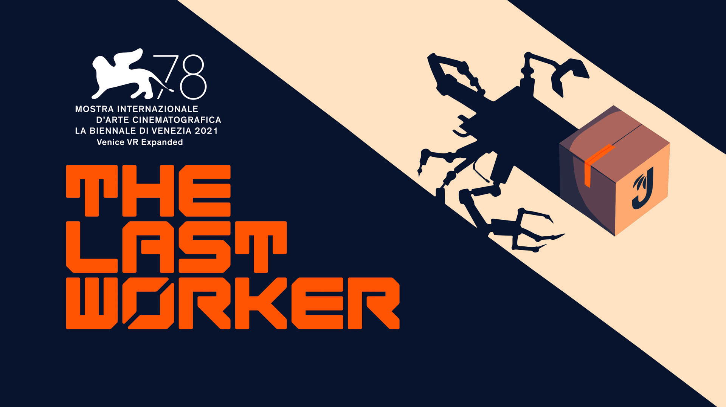

Zelda Williams 与 Tommie Earl Jenkins 加入明星云集的叙事冒险游戏《The Last Worker》

奥妙十足的新预告片展示了发人深省的叙事风格；游戏将在 PAX East 展会首发消费者亲身体验

2022 年 4 月 19 日，英国沃特福德讯——发行商 Wired Productions、编剧/导演 Jörg Tittel 以及前卫游戏工作室 Wolf & Wood 今天激动地宣布，Zelda Williams（The Legend of Korra）与 Tommie Earl Jenkins（Death Stranding）已加入即将推出的叙事冒险游戏《The Last Worker》的配音阵容。全新预告片由 Zelda 领衔，包含 David Hewlett、Jason Isaacs 以及 Ólafur Darri Ólafsson 等多位明星，揭示发人深省的反乌托邦游戏世界，展现出令人惊叹的手工制作视觉效果。

观看“末日资本主义”预告片：
https://youtu.be/oOQpVmdyLpQ

本周末来到波士顿 PAX East 的游客可以到访 14030 展台（位于展厅正中心位置），成为全球第一批亲身体验《The Last Worker》的玩家。

除了 Zelda Williams 与 Tommie Earl Jenkins 锦上添花以外，游戏的豪华配音阵容还包括 Jason Isaacs（The Death of Stalin）、Ólafur Darri Ólafsson（The Deep）、Clare-Hope Ashitey（Children of Men）以及 David Hewlett（The Shape of Water）。

《The Last Worker》是一款第一人称叙事冒险游戏，围绕着我们在一个日益自动化的世界中奋斗的故事展开。在史诗般的背景中，结合手工制作的艺术风格和独特的沉浸式玩法，《The Last Worker》讲述了一个饱含深情和发人深省的喜剧故事，游戏中包含全明星阵容打造的大量角色。

“谁会想到在全球流感大流行期间，通过推特进行的一次闲谈会达成如今的结果？”Zelda Williams 表示，“我将永远感激 Jörg 又为我送来一个厌倦战斗的女战士角色，为她奉献声音令我感到快乐。”

“如果说在重磅故事片或系列电影中，与这样一位明星演员合作已经足够不可思议，”制作公司 Oiffy 的编剧兼导演 Jörg Tittel 说道，“那么能够邀请到这样的世界级演员为一款独立游戏贡献才华，我一定是世上最幸运的人。但说到底，这款游戏包含着每个参与者的心血，每一分钟的细节都来自他们的均等付出。无论外面的现实沦落成多么反乌托邦的世界，至少我们的世界将色彩缤纷，并且充满爱。”

“在工作室里，人们对于观看首个公开演示版游戏的期望越来越高。”Wolf & Wood 的创意总监 Ryan Bousfield 这样说道，“作为一个集体，我们都在塑造《The Last Worker》的前卫世界与独特角色方面发挥过作用，但现在，拥有如此非凡的演员奉献如此精彩的表演，让我们对公众的反应更加充满信心！”

“在 Jörg 创意十足的叙事风格与 Wolf & Wood 技术精英的携手打造下，《The Last Worker》依然是个激动人心的项目。”Wired Productions 营销主管 Neil Broadhead 表示，“随着 Zelda Williams 与 Tommie Earl Jenkins 加入全明星阵容，我们非常高兴 PAX 的参观者能在第一时间亲身体验到《The Last Worker》！”

《The Last Worker》将于 2022 年在 Steam、Epic Games Store、GOG、Nintendo Switch、PlayStation 5、Xbox Series X|S 及 Meta Quest 2 等平台推出。

如需更多信息，敬请关注 Steam 最新资讯和愿望单，访问《The Last Worker》官方网站，或在Twitter 或 Instagram 关注。

###

公关联系人
Wired Productions
Tegan Kenney | press@wiredproductions.com

Dead Good PR for Wired Productions
wired@deadgoodmedia.com

关于 Wired Productions
Wired Productions 是一家位于英国沃特福德的独立电子游戏发行商。Wired 制作和发行过覆盖所有主流平台的多款获奖作品，旗下游戏致力于体现其信条：“由激情驱动。”他们同时发行实体和数字介质的游戏，迄今为止主要发行的作品包括《Martha Is Dead》、《The Falconeer》、《Those Who Remain》、《Deliver Us The Moon》、《Close to the Sun》、《GRIP:Combat Racing》、《Victor Vran:Overkill Edition》、《Max:The Curse of Brotherhood》及《The Town of Light》。近期，Wired Productions 宣布将在 Wired Direct 展会期间发布即将推出的多款作品。即将发布的作品包括《Lumote》、《Arcade Paradise》、《Tin Hearts》、《Tiny Troopers:Global Ops》以及《The Last Worker》。
加入 Wired 社区：Wired Live | Twitter | Discord | YouTube |Twitch

关于 Jörg Tittel / Oiffy
Jörg Tittel 是一位常驻伦敦的编剧、导演和制作人。2011 年他与导演/编剧 Alex Helfrecht、制作人 Philip Munger 共同创立了 Oiffy。他们的首部作品是由 Jonathan Pryce 和 Fiona Shaw 主演的《白国王》（The White King），由 Jörg 与 Alex 联合执导，在 2016 年爱丁堡国际电影节上首映，并获得“迈克尔·鲍威尔最佳英国电影长片奖”（Michael Powell Award for Best British Feature）提名。他们将于 2022 年夏季开始拍摄下一部作品：手绘动画冒险故事片《A Winter's Journey》。由 Helfrecht 根据作曲家弗朗茨·舒伯特的《冬之旅》（Winterreise） 改编，并由获得奥斯卡提名的《至爱梵高·星空之谜》（Loving Vincent）幕后美工团队负责动画制作。这部影片将由 Sony Pictures Classics 发行，是第一部借助 PlayStation 和 Media Molecular BAFTA 屡获殊荣的 Dreams™ 打造的故事影片。Oiffy.com

关于 Wolf & Wood
Wolf & Wood 是一家位于英格兰东北部的独立游戏工作室。这支人数不多但才华横溢的团队编写、设计和开发了多款第一人称叙事游戏。其中包括《The Exorcist: Legion VR》，该游戏根据 William Peter Blatty 创作的奥斯卡最佳恐怖片改编。工作室还拥有自己的获奖 IP《A Chair in a Room: Greenwater》和摇滚作品《Hotel R'n'R》。Wolfandwood.co

